院 系 数据科学与计算机学院 学 号 16337341 姓 名 朱志儒
【实验题目】JS实验3（选做）
【实验目的】学习Javascript的原型和闭包。
【调试方法】
方法1：chorme调试js的方法：参考
方法2：
try{
要调试的代码
}
catch(e){
alert(e);
}
【实验环境】
（1）自己安装的Eclipse
（2）在线调试：http://172.18.187.9:8080/lab/js3/
【实验内容】
做一个多定时器的Web页，如下图所示，每次点击“增加定时器”按钮会增加一个定时器。
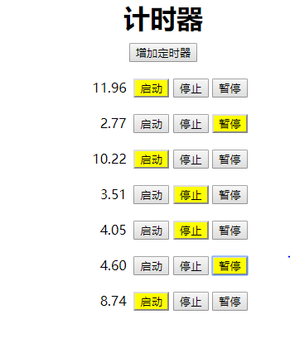
每个定时器从0开始计时：
如果按了暂停键，则停止计时，此时只有按启动键才继续计时，按其他键无效；
如果按了停止键，则停止计时，此时只有按启动键才从0开始计时，按其他键无效；
具体操作见“timer.mp4”
【参考要求】
尽量使用原型和闭包，例如，启动，停止和暂停都可以作为自定义的一个函数的原型的方法，按钮的事件处理程序中用闭包保存每个用上面函数生成的对象。
【参考编码】
给出的代码(timer.html)可以随便修改，下面是可能会用到的一些方法或函数：
document.querySelector();
element.cloneNode(true);
element.classList.remove();
element.classList.add("pressed");
setTimeout(timer, 10);
var currentTime =(new Date()).getTime();
实现后截屏：
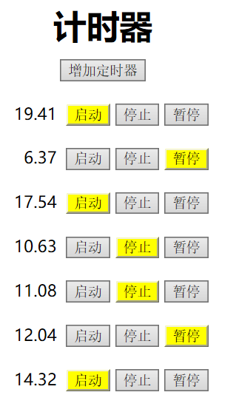
源码：
<!DOCTYPE html>
<html lang="zh-cn">
<head>
<title>计时器</title>
<style>
.time {display:inline-block;width:3.6em;text-align:right;margin-right:4px}
#container,h1 {width:20em;margin:10px auto;text-align:center}
.timer {margin-top:20px}
.pressed {background:yellow};
</style>
</head>
<body>
<h1>计时器</h1>
<div id="container">
<input type="button" class="add" value="增加定时器" onclick="addTimer()">
<div class="timer s0" style="display:none">
<span class="time">0.00</span>
<input type="button" class="start" value="启动">
<input type="button" class="stop" value="停止">
<input type="button" class="pause" value="暂停">
</div>
</div>
</body>
<script>
var array = new Array(0.0, 0.0, 0.0, 0.0, 0.0, 0.0, 0.0, 0.0, 0.0, 0.0);
var begin = new Array(0, 0, 0, 0, 0, 0, 0, 0, 0, 0);
function addTimer() {
var timer = document.getElementsByClassName("timer");
var container = document.getElementById("container");
var newnode = container.children[1].cloneNode(true);
newnode.style.display = "block";
container.appendChild(newnode);
var time = document.getElementsByClassName("time");
var start = document.getElementsByClassName("start");
var stop = document.getElementsByClassName("stop");
var pause = document.getElementsByClassName("pause");
var index = start.length - 1;
(function(index) {
start[index].addEventListener("click", function() {
if (begin[index] == 0) {
time[index].innerHTML = "0.00";
array[index] = 0.0;
}
begin[index] = 1;
start[index].setAttribute("class", "start pressed");
stop[index].setAttribute("class", "stop");
pause[index].setAttribute("class", "pause");
})
})(index);
(function(index) {
stop[index].addEventListener("click", function() {
if (begin[index] == 1) {
stop[index].setAttribute("class", "stop pressed");
start[index].setAttribute("class", "start");
pause[index].setAttribute("class", "pause");
begin[index] = 0;
}
})
})(index);
(function(index) {
pause[index].addEventListener("click", function() {
if (begin[index] == 1) {
begin[index] = 2;
start[index].setAttribute("class", "start");
stop[index].setAttribute("class", "stop");
pause[index].setAttribute("class", "pause pressed");
}
})
})(index);
}
function times() {
var time = document.getElementsByClassName("time");
for (var i = 0; i < time.length; ++i) {
if (begin[i] == 1) {
array[i] += 0.01;
time[i].innerHTML = array[i].toFixed(2);
}
}
window.setTimeout(times, 10);
}
</script>
</html>
<script>times();</script>

【完成情况】
是否使用了原型？(√ ×) [√]
是否使用了闭包？(√ ×) [√]

